焼却灰仮保管庫周辺での放射線量測定結果について

南部クリーンセンターで，大気中の放射線量を測定しましたのでお知らせします。

測定高さ 地上1メートル
測定距離 仮保管庫から1メートル
測定機器 シンチレーション式サーベイメータ
クリアパルス㈱ A2700

【南部クリーンセンター】
測定箇所

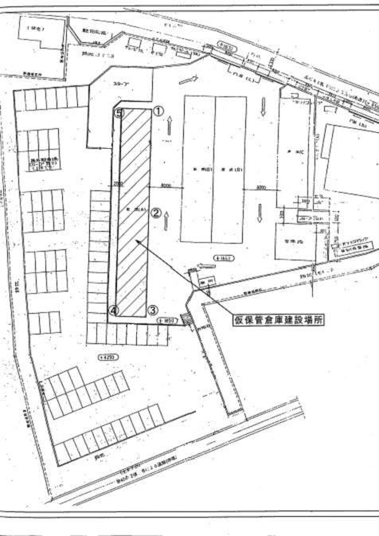
【南部クリーンセンター】
測定結果（μSv(ﾏｲｸﾛｼｰﾍﾞﾙﾄ)/時）
測定日 | ① | ② | ③ | ④ | ⑤
4月1日  （水） | ０．０８９ | ０．０９５ | ０．０９３ | ０．０８５ | ０．１１２
4月3日  （金） | ０．０８１ | ０．０８４ | ０．０９５ | ０．０８５ | ０．０９７
4月8日  （水） | ０．０７７ | ０．０７１ | ０．０７６ | ０．０８１ | ０．１０４
4月10日  （金） | ０．０７８ | ０．０８９ | ０．０７５ | ０．０９４ | ０．０９３
4月15日  （水） | ０．０８８ | ０．０７５ | ０．０９１ | ０．０７３ | ０．１００
4月17日  （金） | ０．０９０ | ０．０８８ | ０．０８９ | ０．０８３ | ０．０９９
4月22日  （水） | ０．０８２ | ０．０８３ | ０．０８２ | ０．０８８ | ０．１０７
4月24日  （金） | ０．０８０ | ０．０７７ | ０．０８１ | ０．０８５ | ０．１０９

